**МУНИЦИПАЛЬНОЕ БЮДЖЕТНОЕ ОБЩЕОБРАЗОВАТЕЛЬНОЕ УЧРЕЖДЕНИЕ**

**«ОСНОВНАЯ ОБЩЕОБРАЗОВАТЕЛЬНАЯ ШКОЛА с. РАДУЖНОЕ»**

**ГРОЗНЕНСКОГО МУНИЦИПАЛЬНОГО РАЙОНА ЧЕЧЕНСКОЙ РЕСПУБЛИКИ**

**ОТЧЕТ**

**о проведении мероприятий, посвященных 100-летию А.Д. Сахарова**

**в МБОУ «ООШ с. Радужное».**

21 мая 1921 исполнится 100 лет со дня рождения Андрея Дмитриевича Сахарова – физика – ядерщика,  общественного деятеля, правозащитника.

**В МБОУ «ООШ с. Радужное» с целью п**ознакомить уч-ся с жизнью и деятельностью А.Д. Сахарова; формировать у учащихся уважение к ценностям демократического общества; формировать гражданскую активность и  толерантность **были проведены следующие мероприятия:**

**-** учительница физики Манчикова Х.С.провела **уроки в 7-9 классах на тему «А.Д. Сахаров – звезда эпохи»**. В  ходе урока ученики выступили в роли биографов А.Д. Сахарова, политологов, литератора. Было отмечено, что среди работ Сахарова Андрея Дмитриевича – работы по физике элементарных частиц, магнитной гидродинамике, физике плазмы, управляемому термоядерному синтезу, элементарным частицам, астрофизике. Но, несмотря на это он остаётся ещё и учёным, затронувшим и отстаивавшим человеческие права, прогресс, свободу.

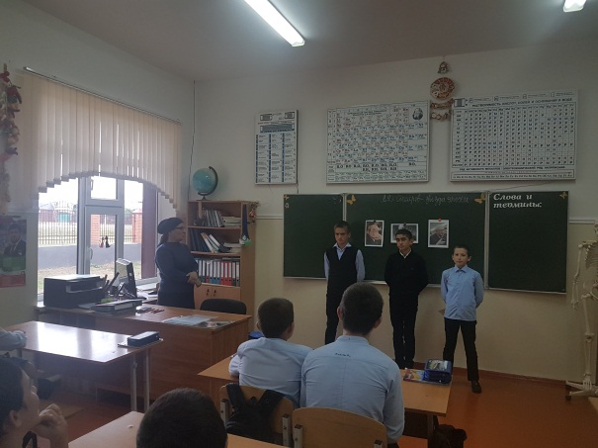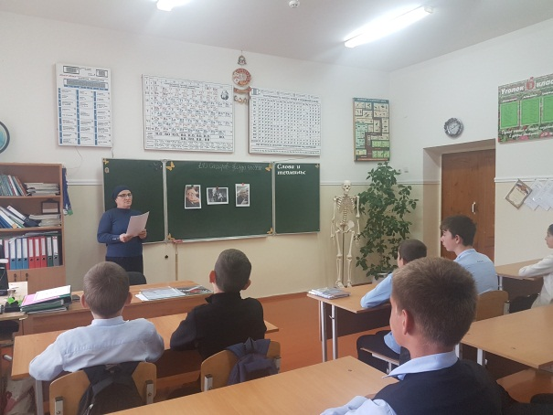

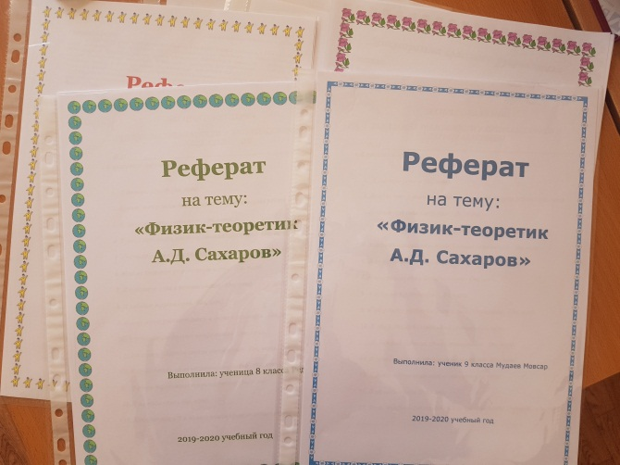- конкурс рефератов «Физик-теоретик А.Д. Сахаров».

- была проведена книжная выставка «Андрей Дмитриевич Сахаров – человек эпохи», где были представлены несколько его книг. Учащиеся с интересом рассматривали представленные книги.

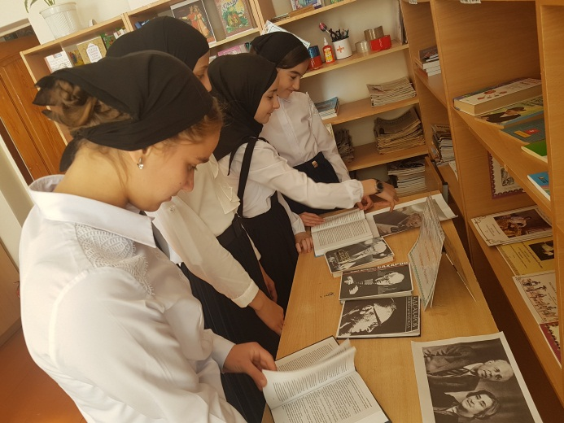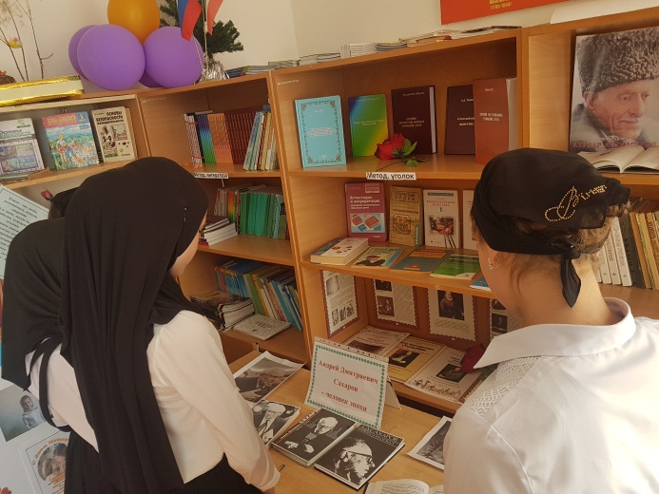

- 10 сентября проведен шашечный турнир в честь 100-летия А.Д. Сахарова.

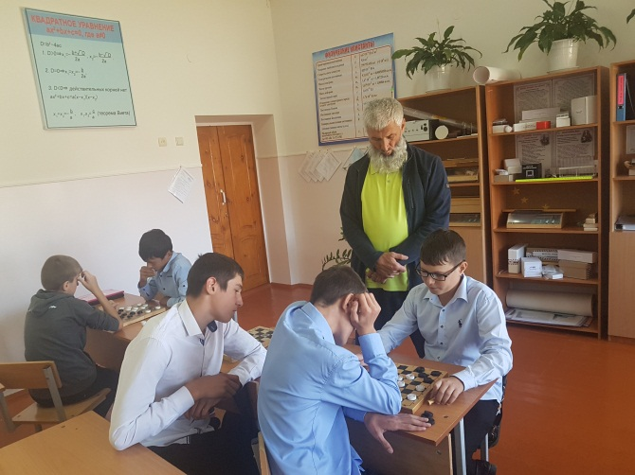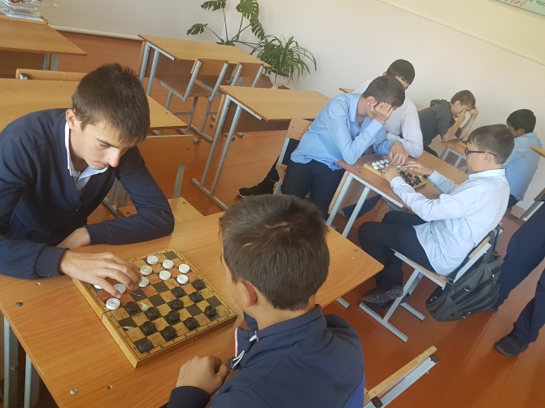

Заместитель директора по ВР: А.З. Радуева